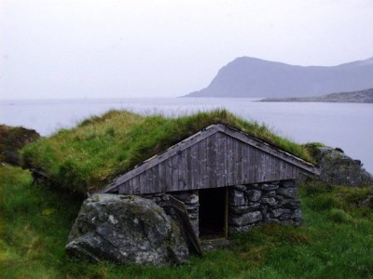
Vårfjøsen på skorpa.
Øya Skorpa i Herøy spela under 2 verdskrigen ei viktig rolle. Som truleg den einaste basa som var åpa under heile krigen, vart øya og denne vårfjøsen sentral i forhold til å skjule rømlingar som måtte over til England eller Shetland.
MTB ar og fiskebåtar før det (Shetlandsgjengen) var mange turar til Skorpa og henta agentar eller sette i land folk og utstyr.
Desse stadane spela ei svært viktig rolle i eit okkupert Norge.
Herøy Rotary restarerte fjøsen på 1990 talet og held overoppsynet med den. Ansvarleg for restaureringsarbeidet var Roald Sporstøl.

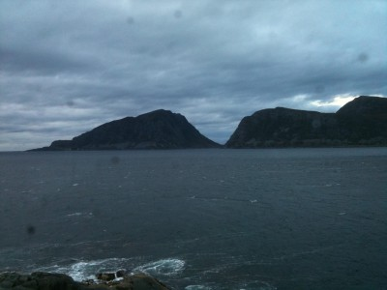
Skorpesundet; Skorpa til venstre og Nerlandsøya til høgre. Vårfjøsen finns inne i sundet på Skorpesida.
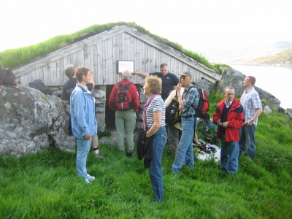
Skorpetur 2008.

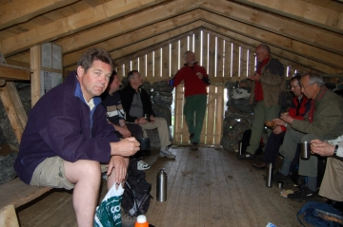
Inne i våfjøsen

